Тема урока: обобщение темы «Представление об обыкновенных дробях»
- Фамилия Имя Отчество автора: Маслакова Галина Михайловна
- Класс: 5 А
- Предмет: математика
- Тема: Представление об обыкновенных дробях (4 урок в теме)
- Цель: повторить и обобщить знания о понятии обыкновенной дроби через решение задач на развитие читательской и математической грамотности и применение технологии «ротация станций».
- Инструменты проверки достижения результата: индивидуальный рабочий лист продвижения (см. Приложение 1)
- Критерии/показатели оценки достижения результатов: (приложение1).
Отметка «5»: лист продвижения заполнен полностью и правильно.
Отметка «4»: лист заполнен полностью правильно с учетом 2–3 ошибок
Отметка «3»: задания выполнены правильно не менее чем на половину.
Отметка «2»: лист продвижения заполнен менее чем на половину, либо более половины заданий выполнены ошибочно.

- Основные этапы урока и планирование времени на каждый этап:
Начало урока (постановка задачи): 5 минут
Работа на станции 1: 9 минут + 1 минута на переходы.
Работа на станции 2: 9 минут + 1 минута на переходы.
Работа на станции 3: 9 минут + 1 минута на переходы.
Завершение урока: 5 минут
- Маршруты движения групп по станциям
Группа 1. Учитель → Проект → Онлайн
Группа 2. Онлайн → Учитель → Проект
Группа 3. Проект → Онлайн → Учитель
- Описание хода урока
НАЧАЛО УРОКА Перед началом урока всем ученикам предлагается из закрытого пакета выбрать карточку (карточки с правильной, неправильной дробью или натуральным числом). (см. Приложение8)
Далее учащимся необходимо рассказать о том, как будет проходить урок:
- все ученики будут поделены на три группы (группы объединяются в соответствии с тем, кому какая карточка досталась,
- все группы в течение урока должны поработать на трех станциях – Учитель, Онлайн и Проект,
- у каждой группы будет свой маршрут движения – при этом маршруты необходимо распечатать и поместить на видное место в классе; при желании по одному варианту маршрута можно дать в каждую группу;
- время работы на каждой станции – ограничено (9 минут); отсчет времени ведется автоматически и через проектор выводится на экран (доску); по истечению времени система выдает сигнал (звонок колокольчика), при котором группа должна закончить работу на текущей станции и перейти к следующей станции.
- станции подписаны (на столах стоят таблички с названиями станций),
- на каждой станции размещен раздаточный материал для каждой группы – группа садится и, взяв материалы, предназначенные для нее, приступает к работе, работа начинается со знакомства с инструкцией.
- Учитель руководит процессом, направляя учащихся и координируя их работу (см. Приложение5)
Сначала в ходе фронтальной работы с помощью трёх представителей от групп составляется кластер для понятия «Обыкновенная дробь» (см. Приложение 6)
Даётся задание для «Хранителя времени» (ученик с легкой умственной отсталостью) (см.Приложение7)
Далее учащимся предлагается разбиться на группы, всем ученикам раздаются индивидуальные листы продвижения и им предлагается их подписать (указать ФИ); дождавшись, когда все рассядутся, учитель запускает отсчет времени для работы на 1-ой станции.
Необходимое оснащение:
- Компьютер/ноутбук с выходом в Интернет + аудиосистема (или встроенные колонки) + проектор.
- Автономные для работы на станции работы Онлайн – 8 ноутбуков.
- Таблички на каждый станцию.
- Карточки с числами для деления на группы.
- Листы движения по станциям для каждой группы.
- Индивидуальные рабочие листы продвижения.
Станция Учитель: Экзамен
Работу с учениками 1-ой группы на данной станции учитель в ходе фронтальной беседы с учащимися проводит экзамен, на котором учащимся нужно вытянуть билет и решить задачу. (см. Приложение 2) При решении применяются приёмы смыслового чтения, наглядность, элементы эксперимента.
Необходимое оснащение: Индивидуальные листы продвижения.
Необходимые дидактические материалы – билеты, раздаточные материалы с текстом задач, презентации с решением задач. (см. Приложение 3).
Станция Мини - проект
На данной станции учащимся предлагается выполнить задачу для развития математической грамотности из банка задач ИСРО. По результатам решения выполнить мини-проект. (см. Приложение 4, Приложение10).
Необходимое оснащение:
- Папка с материалами для работы.
- Индивидуальные листы продвижения.
- Магазин одежды. (ОБОРУДОВАНА НАСТОЯЩАЯ СТОЙКА С НАСТОЯЩЕЙ ДЕТСКОЙ ОДЕЖДОЙ, НА КОТОРОЙ ПРИКОЛОТЫ ЦЕННИКИ), НА СТЕНДЕ ВЫВЕСКА ОБ АКЦИИ (см. Приложение11)
Необходимые дидактические материалы
- Инструкция по работе на станции.
Станция индивидуальной работы Онлайн
На данной станции учащиеся выполняют самостоятельную работу в электронном учебнике на сайте РЭШ. Самостоятельно в своём темпе изучают новый материал. https://resh.edu.ru/subject/lesson/7774/main/313301/
Отвечают на вопросы теста, за который получают баллы. https://mel.fm/blog/logiclike-logiclike/58361-6-zanimatelnykh-zadach-pro-drobi-i-uravneniya
Результаты теста и новую информацию фиксируют в листах продвижения. (см. Приложение 1)
Необходимое оснащение:
- Ноутбуки с выходом в Интернет;
Необходимые дидактические материалы
- Инструкция по работе на станции.
- Листы продвижения.
ЗАВЕРШЕНИЕ УРОКА
По окончанию работы на станциях учитель проводит рефлексию, анализируя результаты в индивидуальном листе продвижения.
Записывается домашнее задание: а) составить карточку с заданием для товарища по теме «Обыкновенные дроби»
б) прочитать материал учебника на стр.31-32, №218 (см. Приложене3)

Необходимое оснащение: ноутбук, проектор, экран.

Приложение 1_ Индивидуальный лист продвижения
Фамилия Имя_________________________________Группа__________________________Дата ________________________
- Организационный этап.
Оцените свои знания об обыкновенных дробях по шкале от 1 до 10:____________________

- Основная часть.
№ | Станция | Баллы | Информация | Эмоция
1 | Мини-Проект
2 | Экзамен
3 | Индивидуальная
- Итог урока.
Оцените свои знания об обыкновенных дробях по шкале от 1 до 10:____________________

- Домашнее задание: а) составить карточку с заданием для товарища по теме «Обыкновенные дроби»
б) прочитать материал учебника на стр.31-32, №218

Приложение 2_Задачи для этапа «Экзамен»
- Старинная задача из первого учебника математики Магницкого ЛФ «Арифметика» 1703 год.

Спросил некто у учителя: «Скажи, сколько у тебя в классе учеников, так как хочу отдать к тебе в учение своего сына». Учитель ответил: «Если придёт ещё учеников столько же, сколько имею, и полстолько, и четвёртая часть, и твой сын, тогда будет у меня учеников 100». Спрашивается, сколько было у учителя учеников.
Решение
Число всех учеников класса изобразим отрезком. Поделим отрезок на 4 равные части. Изобразим отрезками число приходящих учеников. Всего 100-1=99. А частей отрезков 11. Значит, одна часть равна 99:11=9 учеников. Всего в классе 9*4=36 учеников.
- Задача с лентой.
Смотрите внимательно!
У меня в руках лента. Я сворачиваю её вот таким образом (свернуть в 3 раза).
Отрезаю одну часть….
Эту часть даю вам, остальное забираю себе!
Ваша задача с помощью различных предметов, лежащих перед вами (линейка, швейная сантиметровая лента, ножницы, логарифмическая линейка, транспортир, угольник) вычислить длину всей ленты.
Так же вам нужно понять, хватит ли моей части ленты для изготовления поясов для новогодних костюмов двух девочек вашей группы.

Ответ: длина всей ленты 150 см. У вас 3я часть, нужно измерить её длину (50 см). Нужно швейной сантиметровой лентой измерить обхват талии 2х девочек, сложить результаты и ответить на вопрос.

- Поход в продуктовый магазин
Мама попросила сходить вас в магазин за продуктами. Она дала вам кошелёк с деньгами и сказала, что вы должны обязательно купить хлеб и молоко. Так же мама разрешила купить что-нибудь вкусное по своему выбору. Но при этом она запретила тратить больше четверти всей суммы в кошельке (1000р). Как не разорить семейный бюджет и не расстроить маму, если вам очень хочется шоколадку и сок?
Выясните, какую сумму вам можно потратить и какие продукты вы можете купить на эти деньги?

№ | Наименование товара | Цена за штуку
1 | Хлеб | 25
2 | Молоко | 82
3 | Шоколад «Алёнка» | 100
4 | Шоколадный батончик | 55
5 | Сок «Добрый» | 110
6 | Сок «Мой» | 124
7 | Сок «Сады Придонья» | 85
8 | Шоколад «Воздушный» по акции | 50
Решение: 1000:4=250 рублей можно потратить
25+82=107 рублей стоят хлеб и молоко
250-107=143 рубля остаётся на вкусное
Например, можно купить шоколадный батончик и сок «Сады Придонья»: 55+85=140р
Или Шоколад «Воздушный» и сок «Сады Придонья»: 50+85=135р
Приложение 3_Инструкции

Инструкции на станции «Мини-проект»
Инструкция по работе на станции
- Разделитесь на 2 группы по 4 человека.
- Выберите в своей группе:
  - капитана,
  - счетовода,
  - секретаря, который будет фиксировать (записывать) результаты работы группы.
- Как только роли распределены, приступайте к заданию.
- Выполните задание. Решение записывайте в рабочий лист в соответствующей строке.
- Создайте коллаж при помощи раздаточного материала. Расположите свой мини-проект на доске.
- Нарисуйте улыбку смайлику в соответствии со своим настроением.
- Наведите порядок.
Инструкции на станции «Мини-проект»
Инструкция по работе на станции
- Разделитесь на 2 группы по 4 человека.
- Выберите в своей группе:
  - капитана,
  - счетовода,
  - секретаря, который будет фиксировать (записывать) результаты работы группы.
- Как только роли распределены, приступайте к заданию.
- Выполните задание. Решение записывайте в рабочий лист в соответствующей строке.
- Создайте коллаж при помощи раздаточного материала. Расположите свой мини-проект на доске.
- Нарисуйте улыбку смайлику в соответствии со своим настроением.
- Наведите порядок.

Приложение 4_Магазин 1

Приложение 4_Магазин 2

Школьная форма
Задание 2/2
Папа Маши работает на заводе. Его заработная плата составляет 30000 рублей. Мама сказала, что папа может потратить на школьную форму Маши не больше 1 трети своей зарплаты. Какие вещи нужно выбрать Маше, чтобы не расстроить маму, не разорить папу, и, в то же время красиво и опрятно выглядеть в течение недели в школе?
Выберите нужные Маше предметы одежды в магазине и поместите их цены в таблицу. В какую сумму папе обойдется школьная форма Маши? Из купленной одежды составьте коллаж.
коллаж
№ | Предмет одежды | Цена
1 | Блузка
2 | Брюки
3 | Сарафан
4 | Юбка
5 | Жилет
6 | Пиджак
7 | Ботинки
8 | Кроссовки
9 | Галстук
10 | Меховой жилет
Стоимость покупки:

Приложение 5_ Слова учителя
Орг. момент (5 мин)
Здравствуйте, ребята!
У нас сегодня необычный урок. К нам пришли гости. Но вы постарайтесь не обращать на них внимания. Они пришли к нам с миром.
При входе в класс каждый из вас получил карточку с каким-то числом. Если у вас правильная дробь, то пройдите на станцию мини-проектов. Если у вас неправильная дробь, то на станцию индивидуальной работы. А если натуральное число, то на станцию работы с учителем.
На столах у вас лежат рабочие листы. Сегодня мы будем работать на них. Сейчас подпишите их и познакомьтесь с ними. Там прописаны все этапы урока. В течение урока вы будете их заполнять.
У нас есть 3 станции. Каждая группа в течение урока успеет поработать на каждой из этих станций. На работу отводится ровно 10 минут. За этим я буду следить и подавать вам сигнал колокольчиком.
На станции мини-проекта вам нужно будет сходить в магазин одежды, чтобы решить задачи, которые я для вас приготовила и создать мини-проект. Ваши проекты мы обсудим на следующем уроке. Для каждой группы на столе лежит подписанный пакет документов. Готовые проекты размещаете на стенде.
На станции индивидуальной работы вы работаете за компьютерами в наушниках. Сначала выполняете тест и получаете баллы, а потом изучаете новый материал. На забывайте вносить баллы и новую информацию в рабочие листы.

На каждой станции вас ждёт инструкция. Читайте внимательно!

На станции работы с учителем вам предстоит небольшой экзамен.

Но сначала давайте вспомним, какие числа мы сейчас изучаем и что мы уже знаем про них. Составим кластер известных нам понятий.
На столе лежат карточки со словами. Прошу выйти в доске по одному представителю от группы.
Вам необходимо выбрать основное понятие и составить кластер. (1 мин)
Какое вы выберете основное понятие?
Что мы уже знаем про обыкновенные дроби?
………………………………..
Итак, кластер готов! Оцените свои знания об обыкновенных дробях на данном этапе урока по шкале от 1 до 10. Поставьте число в своём рабочем листе.
Ну что, приступаем к работе на станциях! Время пошло!
Итог. (2 мин)
Итак, работа на станциях закончена. Наш урок подходит к концу. Не забудьте на рабочих листах выразить свои эмоции при работе на каждой станции. Нарисуйте смайликам улыбки. А я посмотрю, какой у вас получился смайлик – весёлый или грустный.
И опять оцените свои знания об обыкновенных дробях на конец урока по 10-бальной шкале.
Запишите дз со своих рабочих листов в дневник:….

Приложение 6_ Кластер
Числитель
Знаменатель
Правильные
Неправильные
Смешанные
Сокращать
Складывать
Вычитать
Умножать
Делить
Сравнивать
Возводить в степень
Приложение 7_Задание для хранителя времени
Изобрази на циферблате с помощью часовой и минутной стрелок
12 часов 15 минут 2 часа 30 минут 10 часов 20 минут
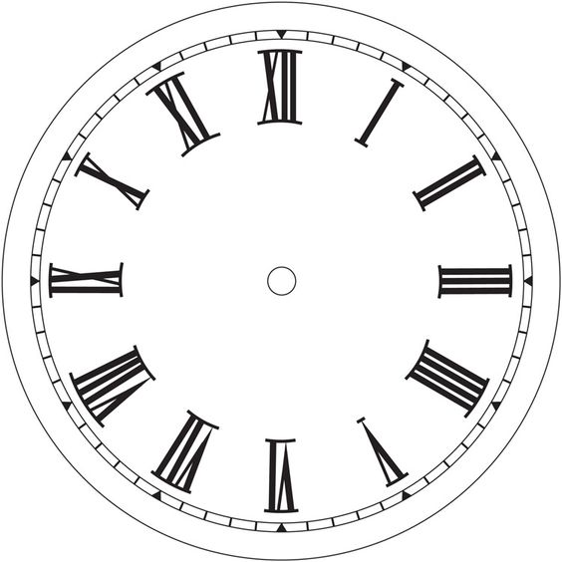
8 часов 55 минут 12часоов 0 минут 5 часов 50 минут
Образец
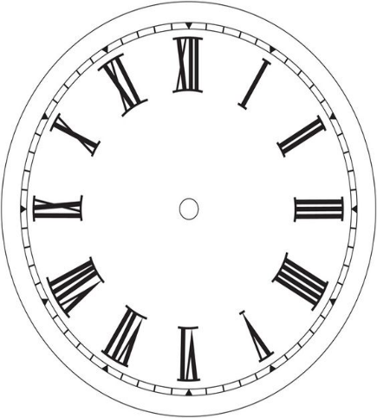
11 часов 45 минут 9 часов 25 минут 4 часа 30 минут
Приложение 8_Дроби (карточки для деления на группы)
$$\frac{2}{3}$$ | $$\frac{5}{10}$$ | $$\frac{7}{12}$$ | $$\frac{12}{17}$$ | $$\frac{8}{100}$$
$$\frac{3}{2}$$ | $$\frac{12}{25}$$ | $$\frac{6}{5}$$ | $$\frac{112}{31}$$ | $$\frac{13}{13}$$
$$\frac{67}{123}$$ | $$\frac{37}{54}$$ | $$\frac{1}{3}$$ | $$\frac{5}{5}$$ | $$\frac{78}{2}$$
12 | 23 | 134 | 67 | 90
895 | 3 | 6 | $$\frac{89}{5}$$

Приложение 10_Одежда для коллажа
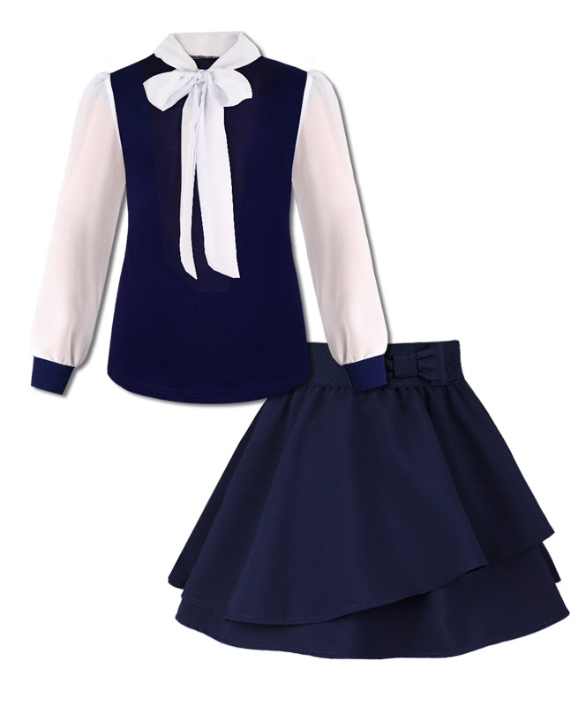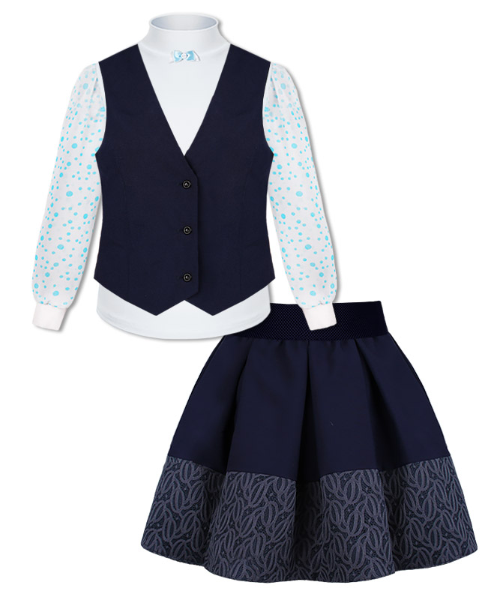
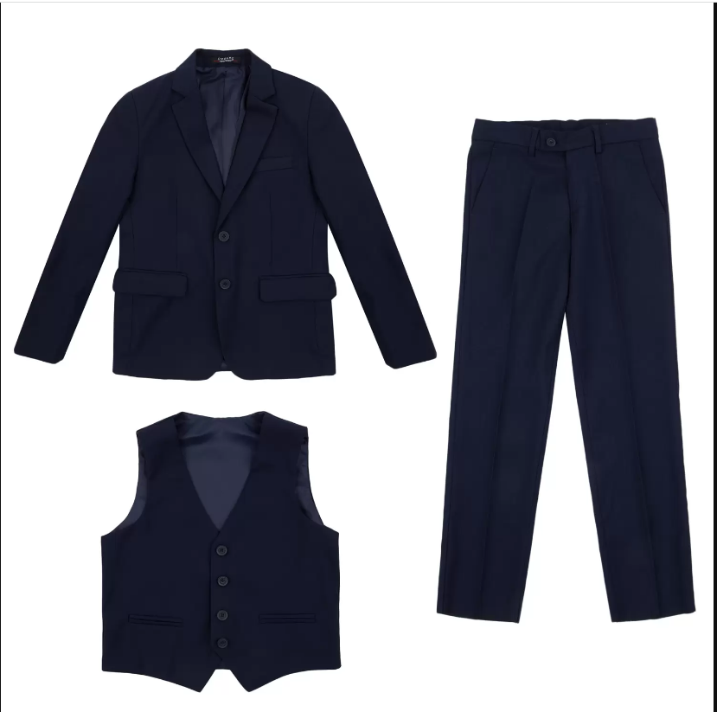
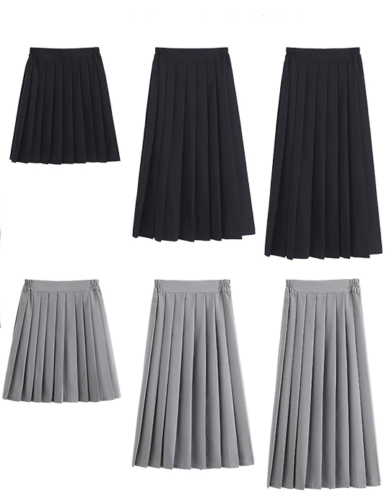

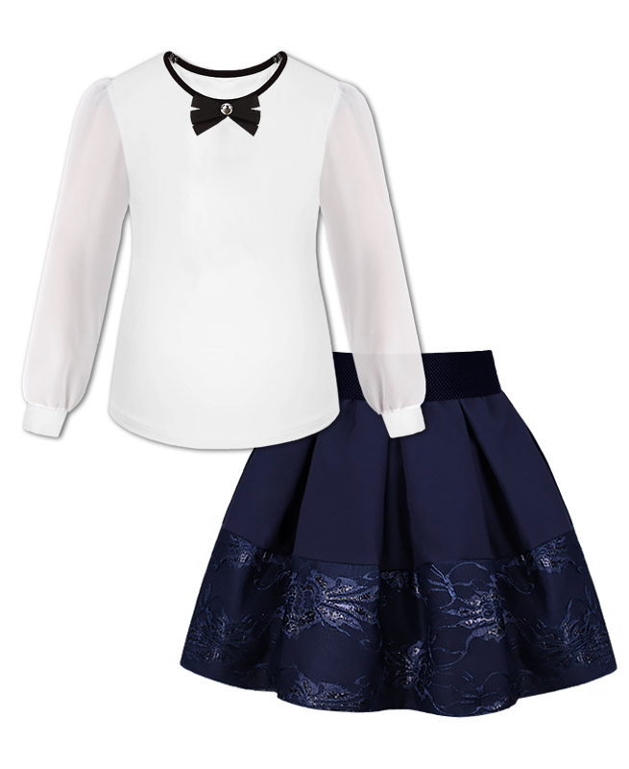
Приложение 11_Вывеска об акции

Внимание!!!
При покупке трёх и более предметов одежды, скидка составляет четверть стоимости всей покупки!

Список литературы и интернет-источников:
      - Российская электронная школа https://resh.edu.ru/subject/lesson/7774/main/313301/
      - 6 занимательных задач про дроби – образовательный портал МЕЛ https://mel.fm/blog/logiclike-logiclike/58361-6-zanimatelnykh-zadach-pro-drobi-i-uravneniya

